**1. MÔ HÌNH ĐỘNG HỌC VÀ ĐỘNG LỰC HỌC CỦA HỆ RÔ BỐT DI ĐỘNG BỐN BÁNH MECANUM**

**1.1. Mô hình động học hệ robot di động**

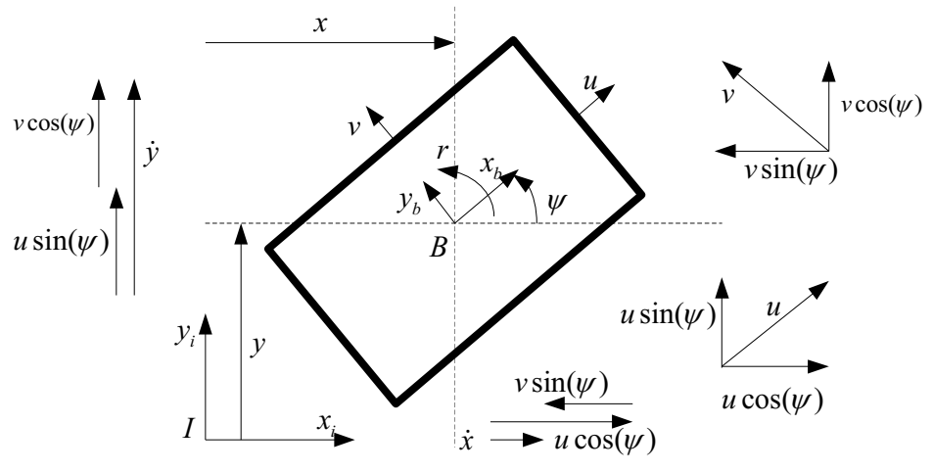

Hình: Mô hình động học robot di động

Xét mô hình mô hình động học rô bốt di động gắn với các hệ trục tọa độ cố định xiIyi và hệ tọa độ xbByb gắn với trọng tâm B của rô bốt như hình 2. Các thông số của hệ gồm:  
x - Khoảng dịch chuyển theo trục xi trong hệ tọa độ xiIyi.  
y - Khoảng dịch chuyển theo trục yi trong hệ tọa độ xiIyi.  
 - Góc quay của thân rô bốt trong hệ trục tọa độ xiIyi.

u - Vận tốc dịch chuyển theo trục xb trong hệ tọa độ xbByb.  
v - Vận tốc dịch chuyển theo trục yb trong hệ tọa độ xbByb.  
r - Vận tốc góc của robot trong hệ tọa độ xbByb.  
Áp dụng kết quả bài báo [1], các phương trình động học của hệ rô bố di động thể hiện mối liên hệ của vận tốc và góc quay trong hệ trục tọa độ gắn với tâm rô bốt (B) và hệ  
trục tọa độ cố định (I):

$\left[\begin{matrix}\dot{x} \\ \dot{y} \\ \dot{ψ}\end{matrix}\right]=\left[\begin{matrix}u.\cos{(θ)-v.\sin{(θ)}} \\ u.\sin{(θ)}+v.\cos{(θ)} \\ r\end{matrix}\right]=\left[\begin{matrix}\cos{(θ)} & -sin{(θ)} & 0 \\ \sin{(θ)} & \cos{(θ)} & 0 \\ 0 & 0 & 1\end{matrix}\right].\left[\begin{matrix}u \\ v \\ r\end{matrix}\right]$

$\dot{ƞ}=J(θ).ζ$

Trong đó:

$ƞ=\left[\begin{matrix}x \\ y \\ θ\end{matrix}\right];ζ=\left[\begin{matrix}u \\ v \\ r\end{matrix}\right];J(θ)=\left[\begin{matrix}\cos{(θ)} & -sin{(θ)} & 0 \\ \sin{(θ)} & \cos{(θ)} & 0 \\ 0 & 0 & 1\end{matrix}\right]$

**1.2. Mô hình động lực học hệ robot di động**

Xét mô hình mô hình động lực học rô bốt di động gắn với các hệ trục tọa độ như như hình 3. Đặt B - là tâm hình học của rô bốt, C là tâm của rô bốt. Các thông số của hệ gồm: m - khối lượng của rô bốt; l, d - chiều dài, chiều rộng rô bốt; Icz - mô men quán tính rô bốt; r, αcz là vận tốc và gia tốc góc rô bốt; acx, acy - gia tốc theo trục x, y của rô bốt; a là đường kính của bánh xe. Áp dụng kết quả bài báo [1] xây dựng phương trình động lực học cho rô bốt.

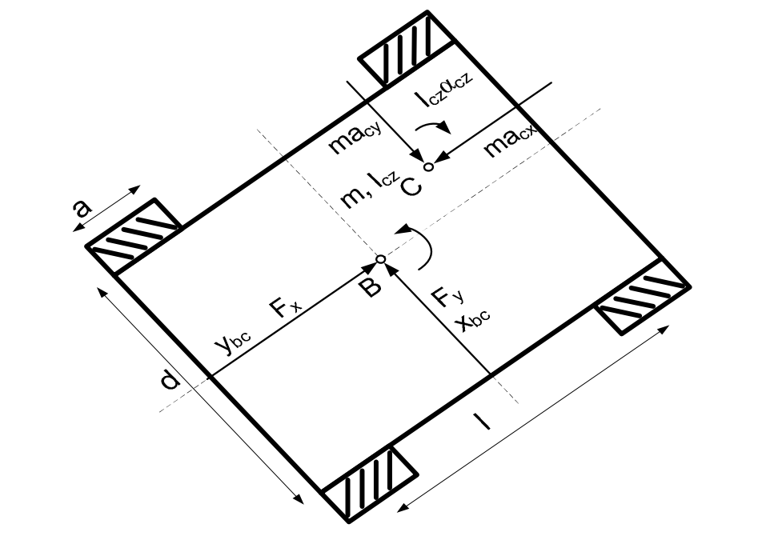

Hình: Mô hình động lực học rô bốt di động

Áp dụng Lagrange cho hệ rô bốt ta được:

L = KE - PE

$$\frac{d}{dt}(\frac{∂L}{∂v})-\frac{∂L}{∂x}=F$$

Trong đó:

$KE=\frac{1}{2}m\left[x_{c}^{2}+y_{c}^{2}\right]+\frac{1}{2}I_{α}r^{2}$ (Động năng)

$PE=0$ (Thế năng)

$${\dot{x}}_{c}=u-y_{bc}r$$

$${\dot{y}}_{c}=v+x_{bc}r$$

$$τ_{c}=\frac{d}{dt}(\frac{∂L}{∂{\dot{q}}_{i}})-\frac{∂L}{∂q_{i}}$$

Như vậy

$$L=KE-PE=\frac{1}{2}m[{{\dot{x}}_{c}}^{2}+{{\dot{y}}_{c}}^{2}]+\frac{1}{2}I_{α}r^{2}$$

$$L=\frac{1}{2}m(u^{2}-2ury_{bc}+v^{2}+2vrx_{bc}+r^{2}[x_{bc}^{2}+y_{bc}^{2}])+\frac{1}{2}I_{α}r^{2}$$

Theo Lagrange ta có:

$$F_{x}=\frac{d}{dt}\frac{∂L}{∂u}$$

$$F_{y}=\frac{d}{dt}\frac{∂L}{∂v}$$

$$M_{z}=\frac{d}{dt}\frac{∂L}{∂r}$$

Thực hiện tính đạo hàm L theo các biến u, v và r sau đó thay vào (8) ta được:

$$F_{x}=m(\dot{u}-vr-x_{bc}r^{2}-y_{bc}\dot{r})$$

$$F_{y}=m(\dot{v}+ur-y_{bc}r^{2}+x_{bc}\dot{r})$$

$$M_{z}=I_{α}\dot{r}+m(x_{bc}[\dot{v}+ur]-[\dot{u}-vr])+m\dot{r}(x_{bc}^{2}+y_{bc}^{2})$$

Ta có thể viết lại (9) và dạng ma trận như sau:

$$\left[\begin{matrix}m & 0 & -my_{bc} \\ 0 & m & mx_{bc} \\ -my_{bc} & mx_{bc} & I_{α}+m(x_{bc}^{2}+y_{bc}^{2})\end{matrix}\right]\left[\begin{matrix}\dot{u} \\ \dot{v} \\ \dot{r}\end{matrix}\right]+\left[\begin{matrix}-m(v+x_{bc}r) \\ m(u-y_{bc}r) \\ mr(x_{bc}u+y_{bc}v)\end{matrix}\right]=\left[\begin{matrix}F_{x} \\ F_{y} \\ M_{z}\end{matrix}\right]$$

$$D\dot{ζ}+n(ζ)=τ$$

Trong đó:

$D=\left[\begin{matrix}m & 0 & -my_{bc} \\ 0 & m & mx_{bc} \\ -my_{bc} & mx_{bc} & I_{α}+m(x_{bc}^{2}+y_{bc}^{2})\end{matrix}\right]$;

$n(ζ)=\left[\begin{matrix}-m(v+x_{bc}r) \\ m(u-y_{bc}r) \\ mr(x_{bc}u+y_{bc}v)\end{matrix}\right]$; $τ=\left[\begin{matrix}F_{x} \\ F_{y} \\ M_{z}\end{matrix}\right]$

**2. THIẾT KẾ BỘ ĐIỀU KHIỂN BACKSTEPPING CHO HỆ RÔ BỐT DI ĐỘNG  
2.1. Phương trình động học và động lực học mô tả hệ rô bốt di động**

$\left\{\begin{aligned}\dot{ƞ}=J(ƞ).ζ \\ \dot{ζ}=D^{-1}[τ-n(ζ)]=D^{-1}[-n(ζ)]+D^{-1}τ\end{aligned}\right.$ (12)

Hệ phương trình (12) được viết lại như sau

$\left\{\begin{aligned}\dot{x}=f_{1}(x_{1})+g_{1}(x_{1})x_{2} \\ \dot{x_{2}}=f_{2}(x_{1},x_{2})+g_{2}(x_{1},x_{2})u\end{aligned}\right.$ (13)

Trong đó

$$x_{1}=ƞ;x_{2}=ζ;u =τ$$

$$f_{1}(x_{1})=0;g_{1}(x_{1})=J(ƞ)$$

$$f_{2}(x_{1},x_{2})=D^{-1}[-n(ζ)];g_{2}(x_{1},x_{2})=D^{-1}$$

$$ƞ=\left[\begin{matrix}x \\ y \\ θ\end{matrix}\right];ζ=\left[\begin{matrix}u \\ v \\ r\end{matrix}\right];\left\{\begin{aligned}{x_{1d}=ƞ_{d} \atop {\dot{x}}_{1d}={\dot{ƞ}}_{d}} \\ {{\ddot{x}}_{1d}={\ddot{ƞ}}_{d} \atop e_{1}=x_{1d}-x_{1}}\end{aligned}\right.$$

$J(ƞ)$: là ma trận Jacobian; $$J(ƞ)=\left[\begin{matrix}\cos{(θ)} & -sin{(θ)} & 0 \\ \sin{(θ)} & \cos{(θ)} & 0 \\ 0 & 0 & 1\end{matrix}\right]$$

Ta nhận thấy f(x, t), g(x, t) là các hàm phi tuyến và g(x, t) ≠ 0. Đặt $e_{1}= x_{1d}-x_{1}$, trong đó $x_{1d}$ là giá trị đặt. Mục tiêu điều khiển là $e_{1}→ 0$ và ${\dot{e}}_{1}→ 0$.

**2.2. Thiết kế bộ điều khiển backstepping**

**Bước 1:**

${\dot{e}}_{1}={\dot{x}}_{1d}-{\dot{x}}_{1}={\dot{x}}_{1d}-g_{1}(x_{1})x_{2}$ (14)

Nhận thấy $e_{1}→ 0$ chọn hàm Lyapunov có dạng:

$V_{1}= \frac{1}{2}e_{1}^{2}$ (15)

Đạo hàm ta được ${\dot{V}}_{1}$

${\dot{V}}_{1}={e_{1}\dot{e}}_{1}=e_{1}({\dot{x}}_{1d} -g_{1}(x_{1})x_{2})$ (16)  
Ta nhận thấy ${\dot{V}}_{1}<0$ nếu ta chọn ${\dot{x}}_{1d}-g_{1}(x_{1})x_{2}=-k_{1}e_{1}, k_{1}>0$, khi đó ${\dot{V}}_{1}=-k_{1}e_{1}^{2}$

Bước 2:

Do đã chọn ${\dot{x}}_{1d}-g_{1}(x_{1})x_{2}=-k_{1}e_{1}$ suy ra $g_{1}(x_{1})x_{2}={\dot{x}}_{1d}+k_{1}e_{1}$, ta chọn tín hiệu vào bộ điều khiển $g_{1}(x_{1})x_{2d}={\dot{x}}_{1d}+k_{1}e_{1}$

$x_{2d}=g_{1}^{-1}(x_{1})({\dot{x}}_{1d}+k_{1}e_{1})$ (17)

Khi $x_{2}→x_{2d}$ ta được sai lệch giữa tín hiệu đặt và tín hiệu phản hồi: $e_{2}=x_{2d}-x_{2}$

${\dot{e}}_{2}={\dot{x}}_{2d}-{\dot{x}}_{2}={\dot{x}}_{2d}-f_{2}(x, t)-g_{2}(x, t)u$ (18)

Chọn hàm Lyapunov có dạng:

$V_{2}=V_{1}+ \frac{1}{2}e_{2}^{2}=\frac{1}{2}(e_{1}^{2}+e_{2}^{2})$ (19)

Đạo hàm hàm $V_{2}$ ta được:

$${\dot{V}}_{2}=e_{1}\left({\dot{x}}_{1d}-g_{1}\left(x_{1}\right)x_{2}\right)+{e_{2}\dot{e}}_{2}$$

$=-k_{1}e_{1}^{2}+e_{1}.g_{1}(x_{1}).e_{2}+e_{2}({\dot{x}}_{2d}-f_{2}(x, t)-g_{2}(x, t)u)$ (20)

$$=-k_{1}e_{1}^{2}+e_{2}.(g_{1}^{T}(x_{1})e_{1}+{\dot{x}}_{2d}-f_{2}(x, t)-g_{2}(x, t)u)$$

Nhận thấy để ${\dot{V}}_{2}<0$ ta chọn:

$g_{1}^{T}(x_{1})e_{1}+{\dot{x}}_{2d}-f_{2}(x, t)-g_{2}(x, t)u=-k_{2}e_{2}, k_{2}> 0$ (21)

Khi đó: ${\dot{V}}_{2} =-k_{1}e_{1}^{2}-k_{2}e_{2}^{2}$

Từ (21) ta chọn bộ điều khiển có dạng:

$u=g_{2}^{-1}(x, t)(k_{2}e_{2}+ {\dot{x}}_{2d}+g_{1}^{T}(x_{1})e_{1}-f_{2}(x, t))$ (22)

Từ (22) kết hợp với ${\dot{x}}_{2d}=g_{1}^{-1}(x_{1})({\ddot{x}}_{1d}+k_{1}{\dot{e}}_{1})$, ta rút ra luật điều khiển có dạng sau:

$u=g_{2}^{-1}(x, t)(k_{2}e_{2}+g_{1}^{-1}(x_{1})({\ddot{x}}_{1d}+k_{1}{\dot{e}}_{1})+g_{1}^{T}(x_{1})e_{1}-f_{2}(x, t))$ (23)

Trong đó:

$$ƞ=\left[\begin{matrix}x \\ y \\ θ\end{matrix}\right];ζ=\left[\begin{matrix}u \\ v \\ r\end{matrix}\right];\left\{\begin{aligned}{x_{1d}=ƞ_{d} \atop {\dot{x}}_{1d}={\dot{ƞ}}_{d}} \\ {{\ddot{x}}_{1d}={\ddot{ƞ}}_{d} \atop e_{1}=ƞ_{d}-ƞ}\end{aligned}\right.$$

$$x_{1}=ƞ;x_{2}=ζ;u =τ$$

$$f_{1}(x_{1})=0;g_{1}(x_{1})=J(ƞ)$$

$$f_{2}(x_{1},x_{2})=D^{-1}[-n(ζ)];g_{2}(x_{1},x_{2})=D^{-1}$$

$$u=D[k_{2}e_{2}+{\dot{ζ}}_{d}+J^{T}(ƞ).e_{1}]+n(ζ)$$

Thay vào (23) ta được phương trình của luật điều khiển thỏa mãn điều kiện ổn định Lyapunov như sau:

$u=D[k_{2}e_{2}+J^{-1}(ƞ)({\ddot{ƞ}}_{d}+k_{1}{\dot{e}}_{1})+J^{T}(ƞ).e_{1}]+n(ζ)$ (24)

**Tài liệu tham khảo**

1. [MÔ HÌNH ĐỘNG HỌC XE TỰ HÀNH 4 BÁNH MECANUM (123docz.net)](https://123docz.net/document/11216405-mo-hinh-dong-hoc-xe-tu-hanh-4-banh-mecanum.htm)

2*.* Hà Huy Giáp, Nguyễn Quang Đại, "*NGHIÊN CỨU THIẾT KẾ BỘ ĐIỀU KHIỂN BACKSTEPPING ỨNG DỤNG CHO RÔ BỐT DI ĐỘNG BỐN BÁNH MECANUM”*